**Evidencia DEC_ADM_013**

Se intentará por Identidad Digital

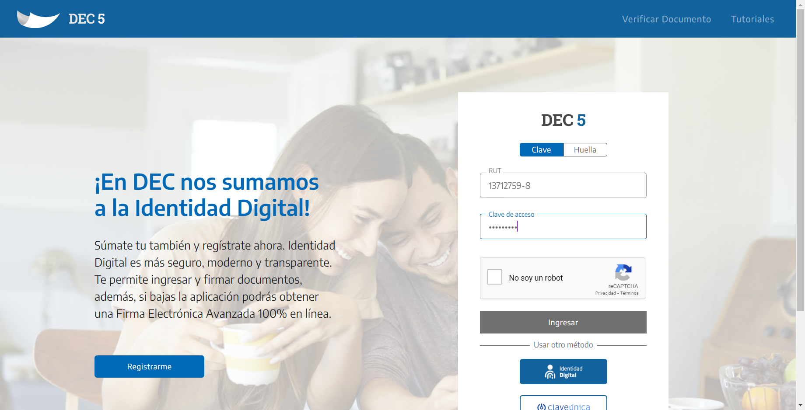

Login por Identidad Digital

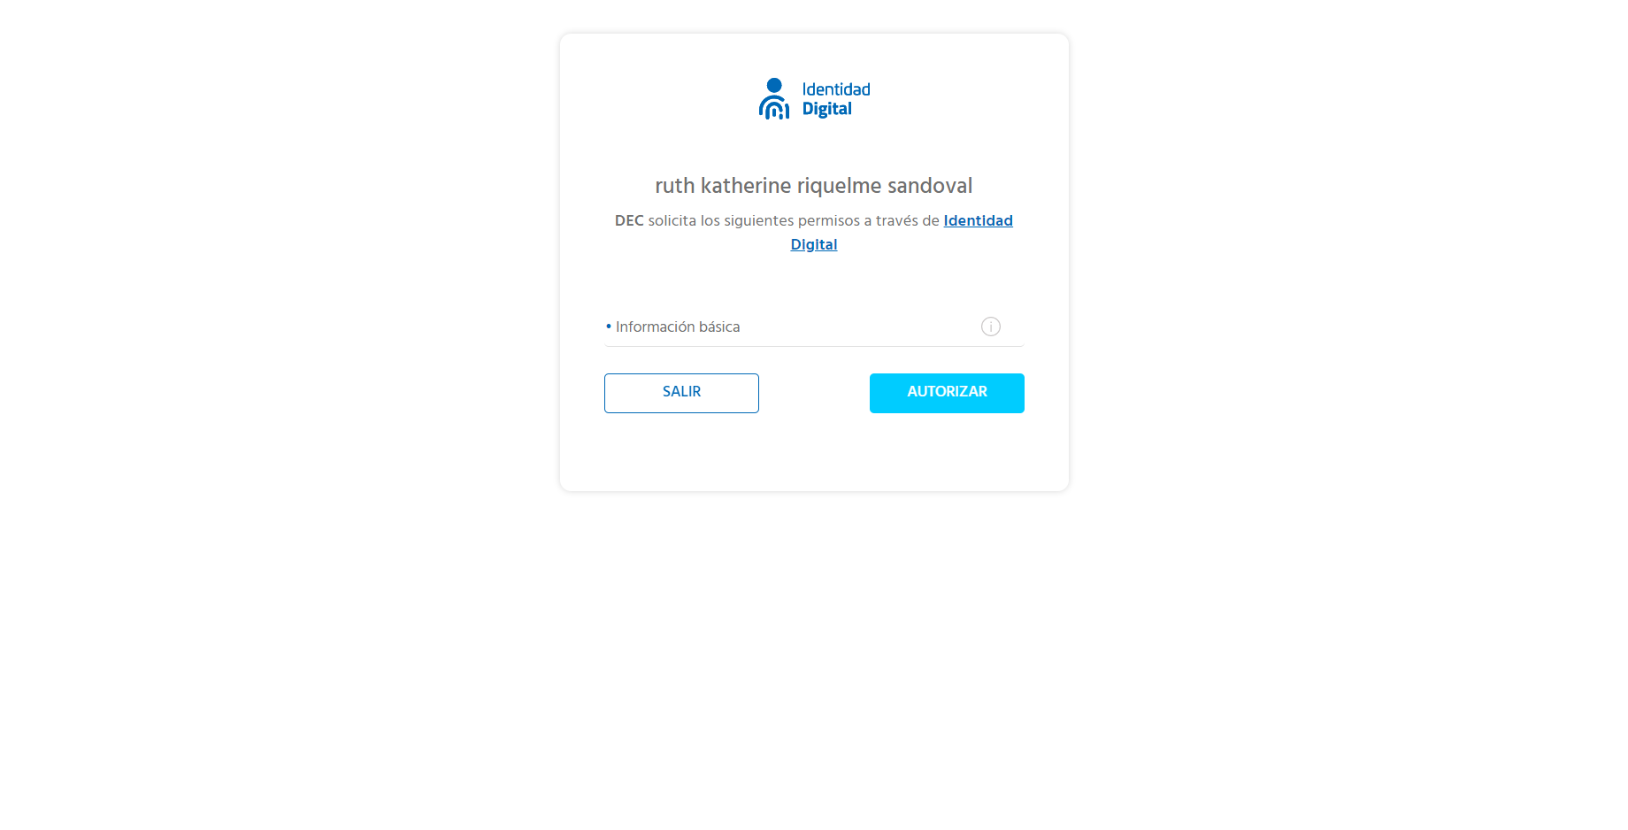

Click al botón Autorizar

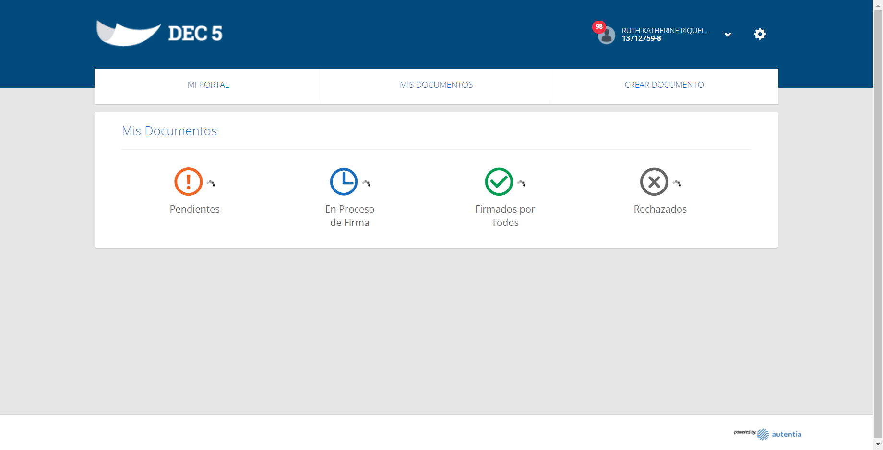

Caso OK

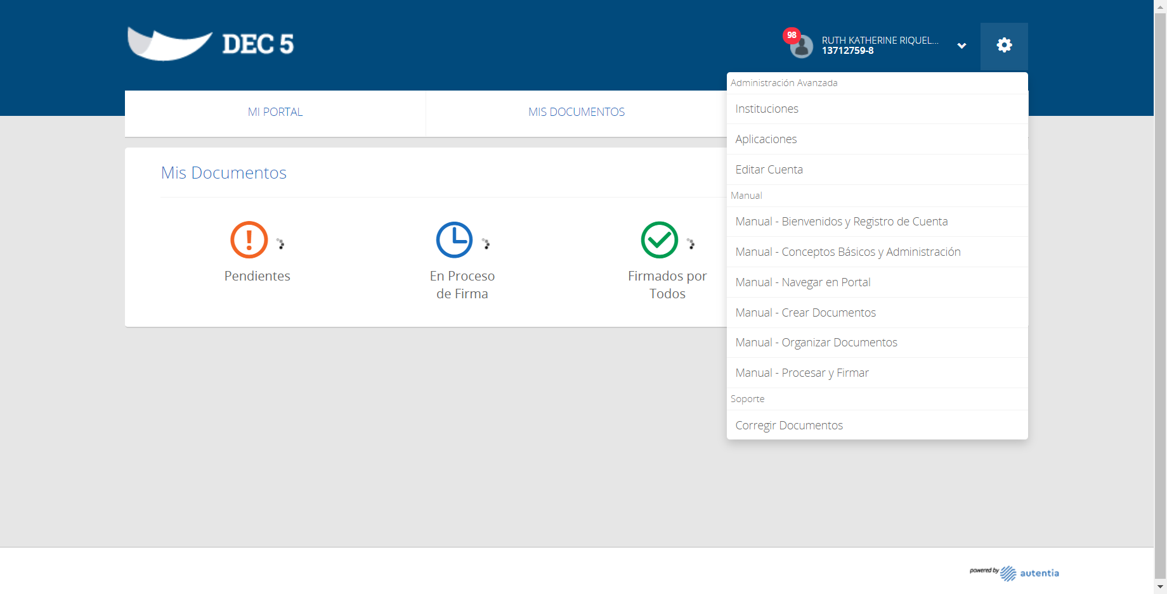

Click a Instituciones

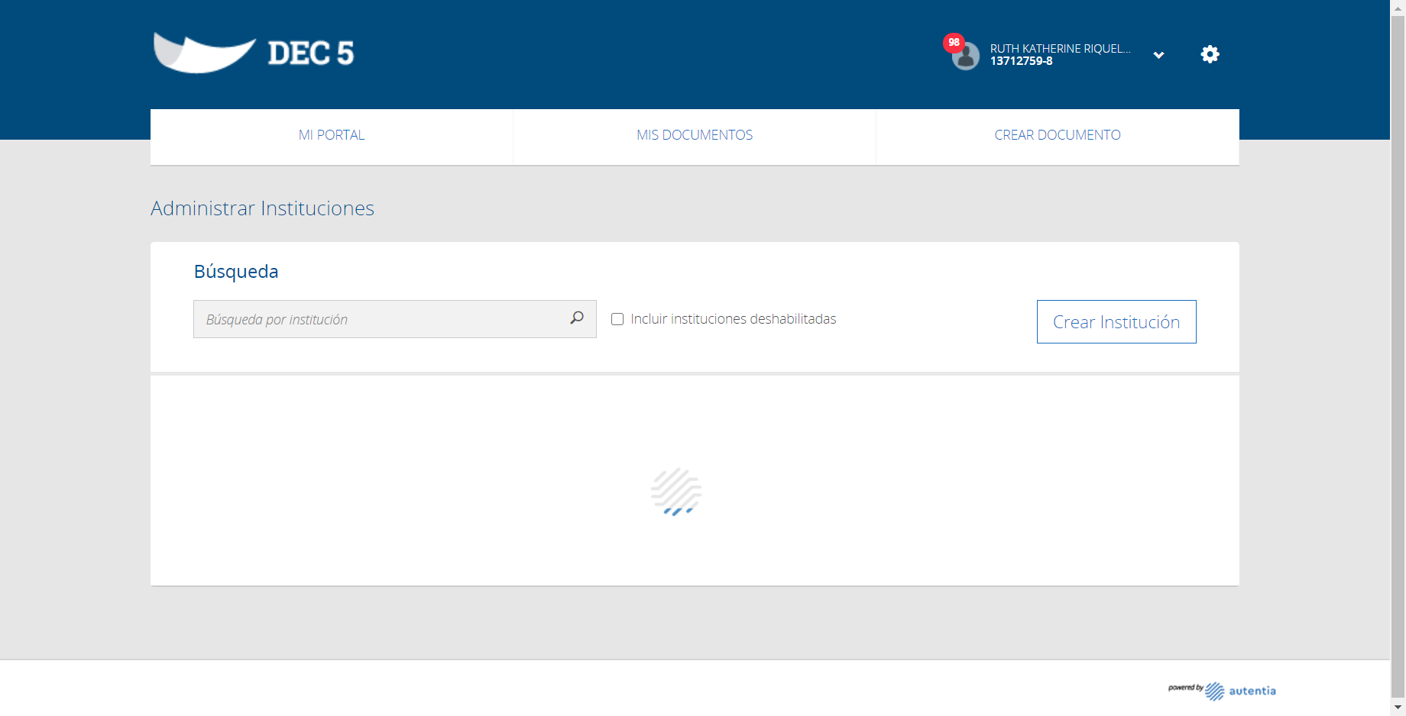

Busqueda de Instituciones

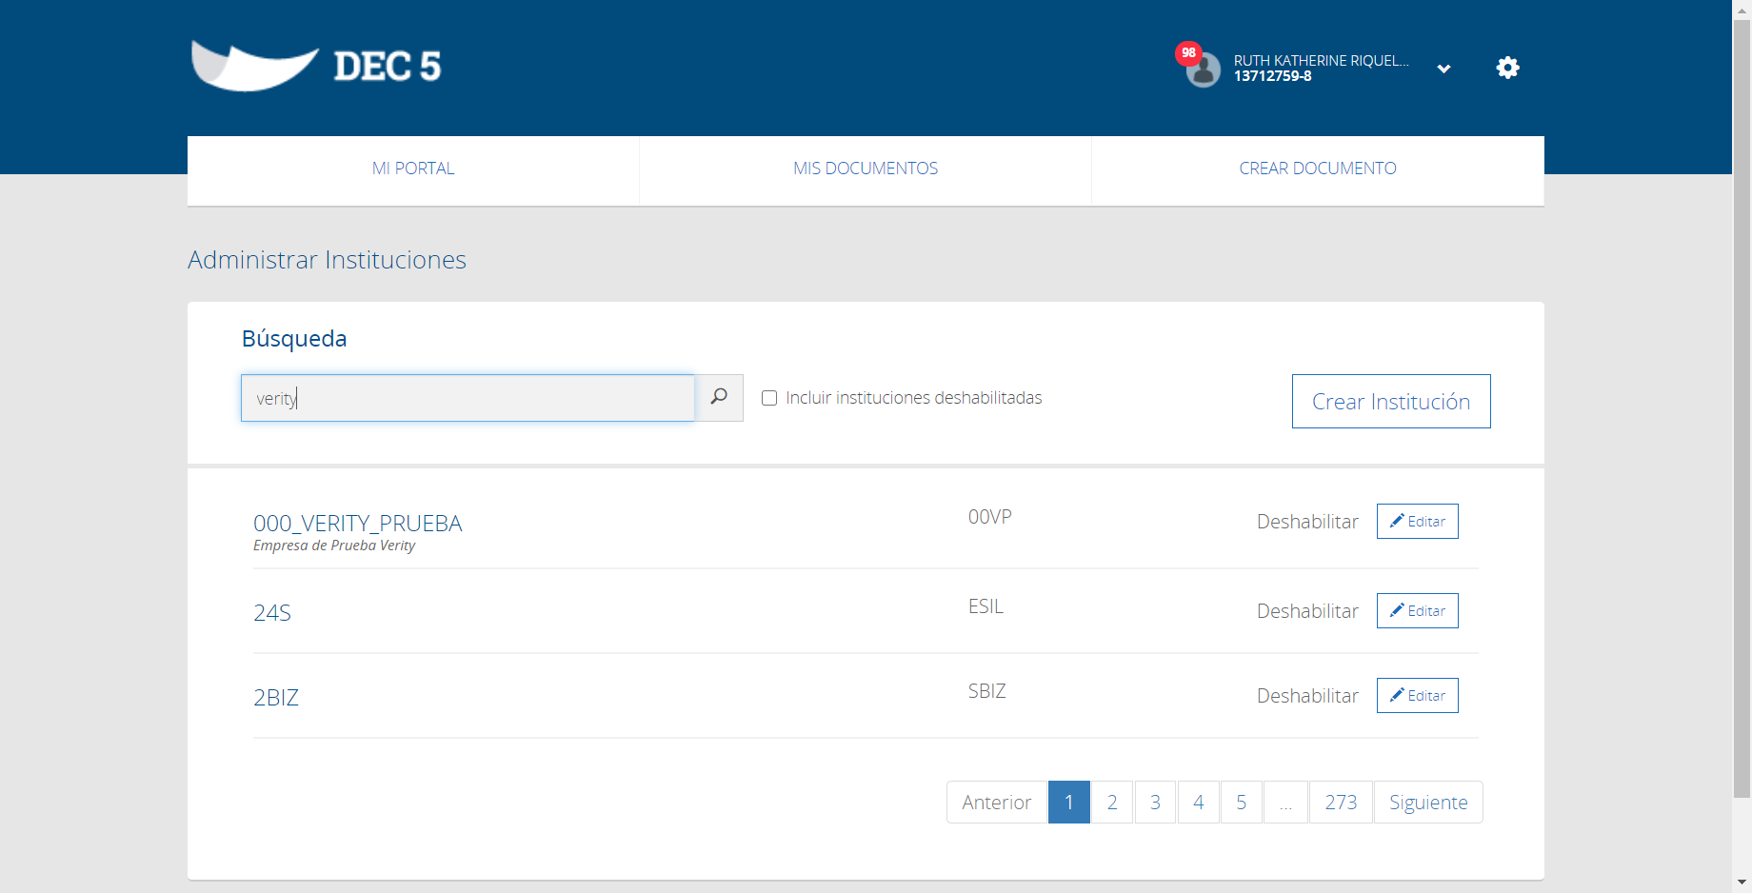

Click a Check Instituciones Deshabilitadas

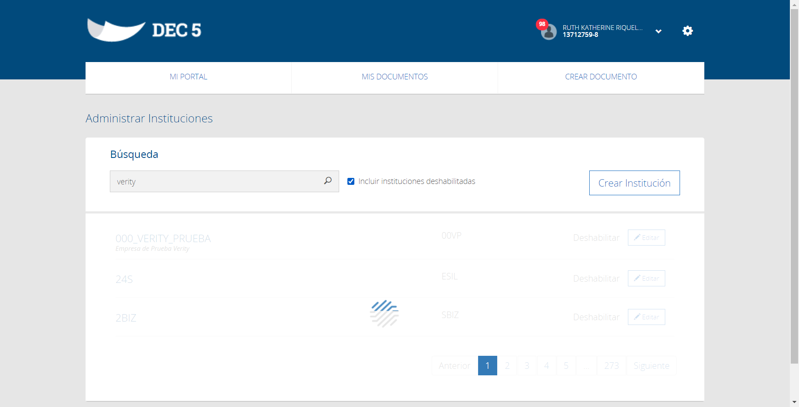

Resultado Busqueda de Instituciones

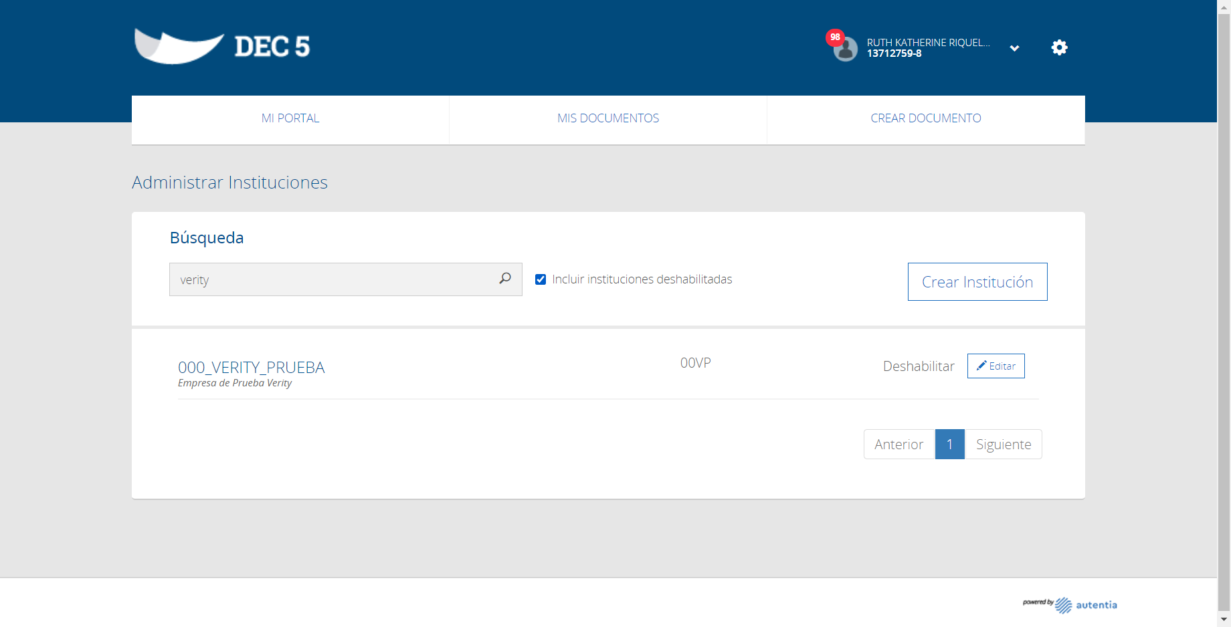

Caso OK

